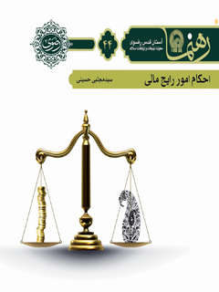

رهنما 44 احکام امور رایج مالی


ghaemiyeh.com

فهرست مطالب
مشخصات کتاب 4
اشاره 4
۱. بانکداری اسلامی 6
۲. سود سپرده‌گذاری 9
۳. قرض‌الحسنه 10
۴. اِعطای تسهیلات بانکی 12
۵. جریمۀ دیرکرد 15
۶. کاهش ارزش پول 18
۷. ارزش پول 20
۸. رضایت پرداخت سود 21
۹. سود پول 21
10. کارمزد 22
۱۱. ربای حلال 24
12. مضاربه و نسیه 25
13. تبدیل قرض به طلا 27
14. خرید و فروش ارز 28
15. اسکناس نو 30
16. خرید و فروش چک 30

مشخصات کتاب
عنوان و نام پدیدآور : احکام امور رایج مالی/ گردآورنده آستان قدس رضوی، معاونت تبلیغات و ارتباطات اسلامی.
مشخصات نشر : مشهد: انتشارات قدس رضوی، ۱۳۹۱.
مشخصات ظاهری : ۶۰ص.؛ ۱۲×۱۷س‌م.
فروست : رهنما
شابک : 978-600-6543-69-7
وضعیت فهرست نویسی : فیپا
موضوع : بانک و بانکداری -- جنبه‌های مذهبی -- اسلام
موضوع : اسلام و اقتصاد
موضوع : پول -- جنبه‌های مذهبی -- اسلام
شناسه افزوده : آستان قدس رضوی. معاونت تبلیغات و ارتباطات اسلامی
شناسه افزوده : موسسه انتشاراتی قدس رضوی
رده بندی کنگره : BP۲۳۰/۲۲/الف۲۶ ۱۳۹۱
رده بندی دیویی : ۲۹۷/۴۸۳۳
شماره کتابشناسی ملی : ۲۸۵۷۵۰۲

اشاره
تصویر

تصویر
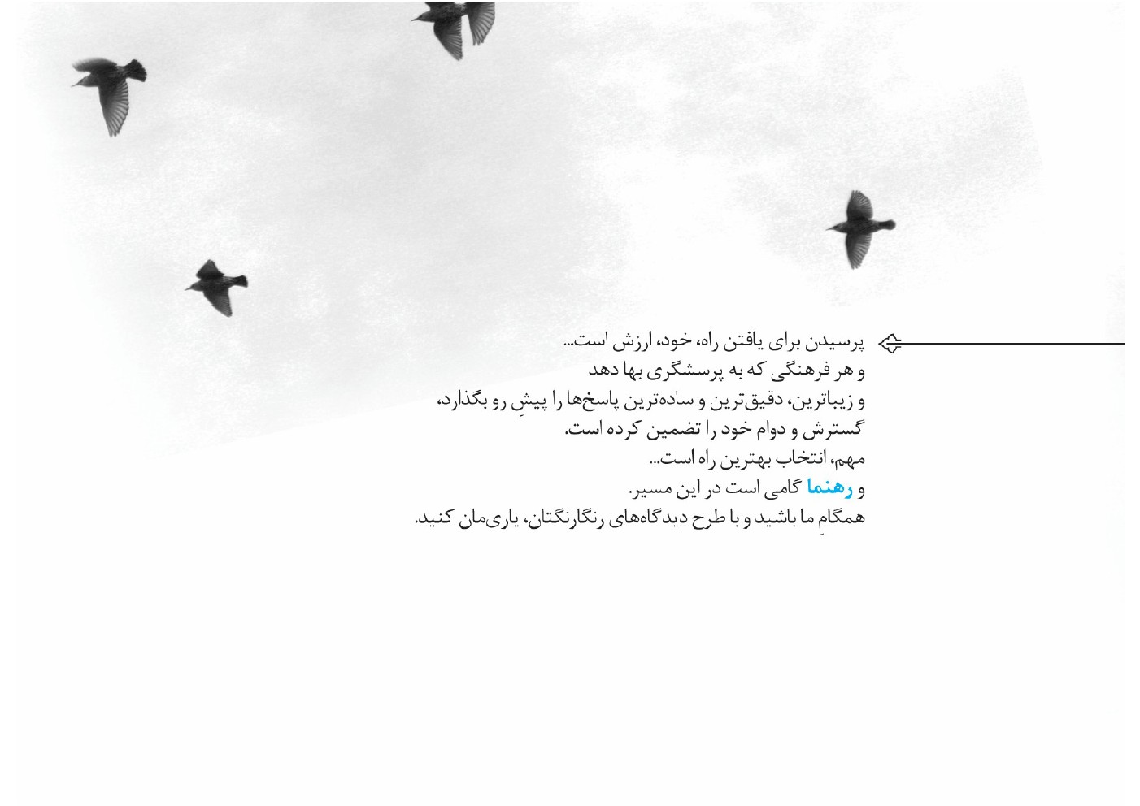

۱. بانکداری اسلامی
تصویر

احکام امور رایج مالی
(أَحَلَّ اللهُ الْبَیعَ وَ حَرَّمَ الرِّبا.)
(= خداوند داد‌وستد را حلال و ربا را حرام [اعلام] کرده است.)
۱. بانکداری اسلامی
قوانین بانکداری در نظام جمهوری اسلامی ایران را نمایندگان مجلس، تحت‌نظارت و با تأیید شواری‌نگهبان، براساس عقود شرعی تدوین کرده‌اند. ازاین‌رو، اگر بانک‌ها مطابق قانونِ مصوّب عمل کرده و نیز مشتریان به قراردادهای بانکی توجه و عمل کنند، اِعطای تسهیلات
و سود سپرده‌گذاریِ مشتریان، مشمول ربا و لذا فعلِ حرام نمی‌شود.
ولی متأسفانه برخی مسئولان بانک‌ها، بدون‌توجه به قانون یا براساس اَسناد و فاکتورهای جعلی، عمل می‌کنند و مشتریان نیز از مسائلِ آن آگاهی ندارند و تسهیلات را در جای دیگری مصرف می‌کنند و درنتیجه، سپرده و اِعطای تسهیلات، ربَوی و حرام می‌شود. دراین‌باب، تبیین چند اصطلاح ضروری می‌نماید:

۲. سود سپرده‌گذاری
ماهیت سپرده‌گذاری آن است که مشتری، پول خود را برای سرمایه‌گذاری به‌صورت سپردۀ کوتاه یا بلندمدت، نزد بانک می‌گذارد و بانک را طبق قراردادی، وکیل می‌کند تا آن‌را در معاملاتی به‌کار گیرد. دراین‌صورت، عملیات بانکی بدون رباست و سود حاصل از این
معامله‌ها، به سپرده‌گذار تعلق دارد. بانک، از محلّ این سود، فقط حقّ وکالت دریافت می‌کند و می‌تواند این حق را براساس توافق یا وضعیت اقتصادیِ روز، کم‌وزیاد کند. ازاین‌رو، درصد سود بانک براساس سپرده‌گذاری کوتاه‌مدت یا بلندمدت یا متناسب با زمان، تغییر می‌یابد.

۳. قرض‌الحسنه
مالی است که فرد آن‌را به شخص حقیقی یا حقوقی، مانند بانک، اِعطا می‌کند و مِلکِ او قرار می‌دهد تا پس از مدتی، به‌همان‌اندازه، نه بیشتر، به او بازگردانَد. لذا، هر سودی که از حساب قرض‌الحسنه، اعم از جاری و پس‌انداز، به‌دست می‌آید، متعلق به بانک است و سودی به قرض‌دهنده تعلق نمی‌گیرد؛ مگر اینکه بانک برای تشویق مشتریان، جداگانه جوایزی اهدا کند. اگر درضمنِ قرض، هر سودی به‌نفع قرض‌دهنده انجام گیرد، این معامله ربا محسوب
تصویر

می‌شود و هر دو طرف، گناهکارند.
افزون‌برآن، گرفتن سود برای قرض‌گیرنده حرام است. گفتنی است اگر قرض‌گیرنده به مِیل خودش، بدون آنکه در معامله شرط شده باشد، مبلغی بیش از اصل قرض، به قرض‌دهنده بدهد، نه‌تنها اِشکال ندارد، بلکه کار مستحبی نیز انجام داده است.

۴. اِعطای تسهیلات بانکی
واژۀ «وام» در لغت، به‌معنای قرض است و به‌کارگیری آن در تسهیلات بانکی، اشتباهی رایج است. آنچه بانک درقالب عقود اسلامی ازقبیل جعاله، شرکت، مضاربه، فروش اقساطی و مانندِ آن، به مشتری اِعطا می‌کند، تسهیلات بانکی نام دارد، نه وام. بانک براساس یکی از عقود شرعیِ یادشده، به مشتری تسهیلات می‌دهد و در این معامله، سودی دریافت می‌کند. البته بانک گاهی تسهیلاتی به‌صورت قرض‌الحسنه به مشتری می‌دهد و در اِزای آن، سود
دریافت نمی‌کند؛ بلکه کارمزد متعارفی برای تأمین هزینه‌های خود، از مشتری می‌گیرد.
گفتنی است که آیت‌الله‌بهجت و آیت‌الله‌وحید، به‌طورکلّی، با شیوۀ کنونی عملیات بانکی مخالف بوده و معتقدند: «هرکس می‌خواهد پول خود را به‌عنوان سرمایه‌گذاری به بانک بسپارد یا از بانک تسهیلات دریافت کند، لازم است خودش با بانک، به مبلغ موردتقاضای خود، معاملۀ شرعی انجام دهد و درضمن آن، دریافت تسهیلات را شرط کند.»
؟ آیا جایز است تسهیلاتی را که بانک برای استفادۀ خاصی، مانند تعمیر و خرید و ساخت خانه، به اشخاص واگذار می‌کند، در کارهای دیگر مصرف کرد؟
اکثر مراجع: خیر؛ حق ندارد آن‌را در غیرِ کار معیّن‌شده، مصرف کند.
؟ اگر کسی از بانک وام گرفت و در موردی که برای آن وام گرفته شده صرف نکرد و از آن کسب درآمدی شد تصرف در آن چگونه است؟ و اگر اشکال دارد تکلیف وام گیرنده در رابطه با سود به دست آمده در حال حاضر چیست؟
مقام معظم رهبری: ملاک در این گونه امور قوانین و مقررات مربوطه است و باید طبق آن عمل شود.
آیت ا لله فاضل: مشکل است و تمام سود برای وام دهنده است و باید او را راضی کرد.
آیت ا لله مکارم: اشکال دارد و باید با بانک به توافق جدید بدون ربا برسند.
آیت ا لله سیستانی: تصرف او جایز است و سود را مالک است.
آیت ا لله تبریزی: در فرض مزبور مالی را که به دست آورده ملک خودش است.

۵. جریمۀ دیرکرد
؟ آیا گرفتن خسارت دیرکردِ تسهیلات توسط بانک‌ها، جنبۀ شرعی دارد؟
۱.۵. اگر از ابتدا، شرطِ گرفتن خسارت واقعی، جزو قرارداد باشد و طرفین بر آن توافق کرده باشند، اِشکالی ندارد. آنچه عامۀ مردم به آن دیرکرد می‌گویند، فعلاً در قانون بانکداری اسلامی تحت‌عنوان «شرط خسارت واقعی» یا «وجه التزام» آمده است که از ابتدا در قرارداد بانک با مشتری گذاشته می‌شود و موردتوافق و امضای مشتری قرار می‌گیرد؛ لذا، شرعاً و قانوناً اِشکالی ندارد.
۲.۵. دیرکردِ ربا و حرام آن است که به‌جهت تأخیر در ادای دِین اخذ شود یا اینکه بابت خسارت واقعی نباشد. بنابراین، آنچه در استفتائات مراجع عظام مبنی بر حرمت دیرکرد آمده است، ناظر بر این مطلب است.
۳.۵. در اجرای این قانون،
تبصرۀ ۱: دراینجا وکیل (گیرندۀ پول) در هر ماه، مبلغ مشخصی، علی‌الحساب، به شما می دهد و درپایان، باقی‌مانده را که شامل اصل پول نیز می‌شود، به شما برمی گرداند.
تبصرۀ ۲: باید توجه داشت که قرارداد وکالت، مضاربه و... قراردادهایی جایزند؛ یعنی هرکدام از دو طرفِ قرارداد، هر زمان که خواست، می‌تواند قرارداد را فسخ کند.
برخی مواقع بانک تخلف می‌کند؛ چراکه خسارت واقعی تحقق پیدا نکرده است. البته ازباب وجه التزام (یعنی قراردادن وجهی بابت جلوگیری از تعهد که از ابتدا شرط شده است) به‌نظر مقام معظم رهبری و شورای نگهبان اِشکالی ندارد.
۴.۵. درنهایت، برفرض که ربا باشد و حرام، مشتری بانک نباید اقساط را به‌اندازه‌ای تأخیر بیاندازد که مجبور شود دیرکرد یا ربا بدهد؛ چون ربادادن هم مثل گرفتنِ آن، حرام است
تصویر


۶. کاهش ارزش پول
؟ شخصی ده سال پیش، مبلغی را به دیگری قرض داده است. آیا جایز است به‌عنوان تورّم و کاهش ارزش پول، بیش از آن‌را از او بگیرد؟
آیات عظام امام، تبریزی، سیستانی، فاضل، نوری و وحید: خیر؛ جایز نیست بیشتر از مقدار قرض، از او دریافت کند.
آیات عظام بهجت و رهبری: خیر؛ طلبکار تنها باید اصل طلب خود را دریافت کند و حق ندارد قیمت کاهش ارزش پول را بگیرد؛ مگر آنکه فاصله، طولانی و تفاوت، فاحش باشد که
دراین‌صورت، بنابر احتیاط‌واجب، باید مصالحه کنند.
آیت‌الله‌صافی: خیر؛ جایز نیست بیشتر از مقدار قرض از او دریافت کند؛ ولی اگر قرض‌دهنده مطالبه می‌کرده و قرض‌گیرنده باوجود قدرتِ پرداختِ بدهی خود، کوتاهی کرده است، باید ضرر قرض‌دهنده را ازاین‌جهت جبران کند و احتیاط آن است که با هم مصالحه کنند.
آیات عظام مکارم و نوری: اگر فاصلۀ زمانی به‌قدری زیاد باشد که ارزش پول، فوق‌العاده کاهش یابد، به‌طوری‌که در نظر عُرف، اَدای قرض محسوب نشود، مانند بدهکاری‌های مربوط به ده‌بیست سال قبل، باید معادل روز را درنظر گرفت یا دست‌کم مصالحه کنند.

۷. ارزش پول
؟ از دیدگاه برخی متخصصان و کارشناسان اقتصادی، بدهکار، ضامنِ کاهش ارزش پول است و باید آن‌را جبران کند. این امر، نزد آنان، ربا محسوب نمی‌شود. آیا کارشناسی آنان می‌تواند معیار قرار گیرد؟
آیت‌الله مکارم: خیر؛ احکام شرعی بر محور موضوعاتی دور می‌زند که از عُرف عامِ مردم گرفته شود. نظر برخی کارشناسان اقتصادی، هرچند محترم است، نمی‌تواند معیار احکام شرعی قرار گیرد.
تبصره: برخی دیگر از کارشناسان معتقدند، برای کمک به تولید و رشد نیروی انسانی، باید به بدهکار فرصت بدهیم و از او سود نگیریم. حتی برخی معتقدند باید به تولیدکنندگان،
یارانه نیز پرداخت شود.

۸. رضایت پرداخت سود
؟ کسی که قرض می‌گیرد، چنانچه سود آن‌را با رضایت کامل بدهد، آیا باز حرام است؟
همۀ مراجع: اگر در آن، شرطِ سود شده باشد، حرام است و رضایت دو طرف، آن‌را حلال نمی‌کند؛ اما اگر بدون‌شرط، خودِ قرض‌گیرنده مقداری زیادتر پس بدهد، اِشکال ندارد؛ بلکه مستحب است.

۹. سود پول
؟ آیا شخص می‌تواند نزد دیگران پول بگذارد و هر ماه، سود آن‌را دریافت کند؟
همۀ مراجع: اگر سپردن اموال نزد دیگران، تحت‌عنوان یکی از عقدهای صحیح با رعایت شروط شرعی باشد، اِشکال ندارد؛ ولی اگر به‌عنوان قرض باشد و در آن، شرطِ سود شود، ربا و حرام است.

10. کارمزد
؟ گرفتن درصدِ بسیارکم، مانند یک‌درصد، به‌عنوان کارمزد، توسط صندوق‌های قرض‌الحسنه، به‌منظور تأمین مخارج صندوق، چه حکمی دارد؟
آیات عظام امام، رهبری، فاضل، مکارم و نوری: گرفتن بهرۀ وام، زیاد باشد یا کم، حرام است؛ هرچند به اسم کارمزد باشد. اما اگر آنچه گرفته می‌شود، درحقیقت برای مخارج
تصویر

صندوق و حقوق کارمندان باشد، به‌مقدار متعارف، با توافقِ دو طرف اِشکال ندارد.
آیات عظام بهجت، تبریزی، سیستانی، صافی و وحید: گرفتن کارمزد حرام است؛ هرچند آنچه گرفته می‌شود، درحقیقت برای مخارج صندوق و حقوق کارمندان باشد.

۱۱. ربای حلال
؟ در چه مواقعی گرفتن ربا جایز است؟
همۀ مراجع: ۱. رباگرفتنِ مسلمان از کافری که در پناه اسلام نیست؛ ۲. رباگرفتن پدر و
فرزند از یکدیگر؛ ۳. رباگرفتن زن و شوهر از یکدیگر.
تبصره: طبق فتوای آیت‌الله‌تبریزی، معاملۀ ربَوی با کافر نیز حرام است؛ ولی مسلمان می‌تواند از او چیزی را به‌صورت ربا به‌قصد استنقاذ (= تصرف مجاز) بگیرد.

12. مضاربه و نسیه
؟ اگر با سپردن پول به کسی، بخواهم در هر ماه، درصد مشخصی از سود پول از او دریافت کنم، راه‌حل بدون ربا چیست؟
همۀ مراجع: اگر پول را به شخصی بدهید و هر ماه به‌طورمشخص سود بگیرید، ربا و حرام است و برای دوری از ربا، چند راه وجود دارد:
۱. گیرندۀ پول را وکیل کنید تا با پول شما، کالایی بخرد و آن‌را به هرکس که بخواهد، هرچند به خودش، به‌صورت نسیه بفروشد. در هر ماه، مبلغ مشخصی، علی‌الحساب، به شما بدهد و در پایان، باقی‌مانده را که شامل اصل پول نیز می‌شود، به شما برگرداند؛
۲. او را وکیل کنید تا با پول شما، کار حلال و مشروع کند. هرچه سود به‌دست آید، به شما تعلق می‌گیرد و به او، حقّ وکالت بدهید؛
۳. با او عقد مضاربه انجام دهید؛ به‌این‌ترتیب که سرمایه از شما و کار از او. سودی که حاصل می‌شود، بین هر دو، به نسبتی که در عقدْ قرار می‌گذارید، تقسیم می‌گردد. در مضاربه، لازم است نسبت سهم و درصد سود را تعیین کنند. برای مثال، قرار می‌گذارند هرچه سود حاصل شد، مقداری از آن (نصف، یک‌سوم یا...) به مالک تعلق گیرد و مقداری
از آن، به عامل.
تبصره: در قرارداد وکالت، مضاربه و مانند آن، می‌توانید هر شرط مشروعی درضمنِ آن قرار دهید.

13. تبدیل قرض به طلا
؟ آیا جایز است مبلغی پول به کسی داده شود و آن‌را به قیمت طلا محاسبه کند و هنگام پرداخت بدهی، براساس نرخ روزِ طلا محاسبه شود؟
همۀ مراجع: چنانچه پول را به او قرض دهد، نمی‌تواند بیش از آن‌مقدار طلب کرده و آن‌را با نرخ روزِ طلا محاسبه و دریافت کند. اما اگر نرخ روزِ طلا معلوم بوده و با آن پول، از
گیرندۀ پول، طلا خریده باشد [که طلا را در آینده بدهد]، بر فروشنده واجب است همان طلا را بپردازد.

14. خرید و فروش ارز
؟ خرید و فروش ارز، با تفاوت قیمت، به‌صورت نقد و نسیه چه حکمی دارد؟
همۀ مراجع: خرید و فروش ارز اِشکال ندارد.
صافی، جامع‌الاحکام، ج۲، س‌۱۹۹۸؛ رهبری، اجوبة الاستفتائات، س۱۶۰۳؛ تبریزی و فاضل، توضیح‌المسائل مراجع، م‌۲۰۷۵؛ پرسش از دفتر: بهجت.
تصویر
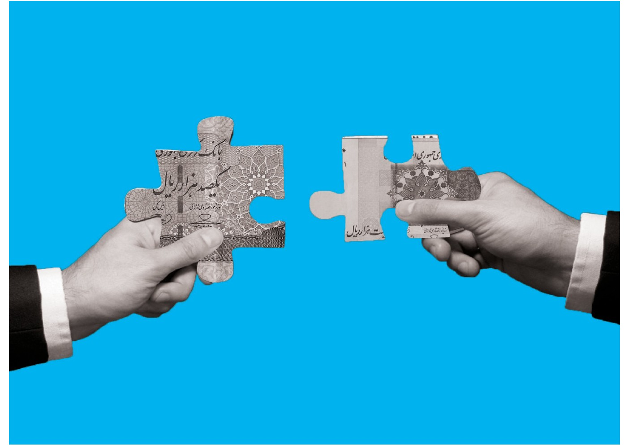

15. اسکناس نو
؟ آیا فروش اسکناس‌های نو و خرده، با قیمت بیشتر، جایز است؟
همۀ مراجع: آری، جایز است.

16. خرید و فروش چک
؟ فروش مبلغ چک مدت‌دار، به‌صورت نقد، با قیمت کمتر، چه حکمی دارد؟
آیات عظام امام و رهبری: فروش آن ازسوی طلبکار به بدهکار، اِشکال ندارد؛ ولی فروش آن به شخص‌سوم، صحیح نیست.
آیت‌الله‌بهجت: اگر فروشندۀ چک، مبلغ آن‌را از صادرکنندۀ چک، طلبکار باشد، فروش آن به مبلغ کمتر، درصورتی جایز است که در مابه‌التفاوت، معاملۀ شرعی انجام گیرد و درضمن آن، شرط قرض، به مبلغ فروش چک، شود.
آیات عظام تبریزی، سیستانی، فاضل، مکارم و نوری: اگر فروشندۀ چک، مبلغ آن‌را از صادرکنندۀ چک، طلبکار باشد، فروش آن، به بدهکار یا شخص دیگر، به قیمت کمتر و به‌صورت نقد، اِشکال ندارد.
آیت‌الله‌وحید: بنابر احتیاط‌واجب، جایز نیست.

ghaemiyeh.com

. بقره۲۷۵.
. امام، استفتائات، ج۳، امور بانکی، س۲؛ تبریزی، استفتائات، س۲۱۳۴و۲۱۴۷؛ رهبری، اجوبة الاستفتائات، س۱۷۹۰؛ مکارم، استفتائات، ج۲، س۱۶۹۹؛ فاضل، جامع‌المسائل، ج۲، س۱۰۰۱؛ پرسش از دفتر: وحید، بهجت، سیستانی، نوری و صافی.
. مسائل جدید ج 4 ص 155.
. گیرندۀ پول را وکیل کنید تا با پول شما، کالایی بخرد و آن‌را به هرکس که بخواهد، هرچند به‌خودش، به‌صورت نسیه بفروشد؛ سپس مبلغ اضافی که بابت نسیه گرفته است، مقدار مشخصی از آن‌را به‌عنوان حق وکالت و باقی‌مانده را به‌عنوان موکّل (صاحب پول) برگرداند.
. امام، استفتائات، ج۳، احکام مهریه، س۱۷؛ سیستانی، Sistani.org، مهریه و قرض؛ رهبری، اجوبة الاستفتائات، س۱۷۷۲؛ فاضل، جامع‌المسائل، ج۱، س۱۱۷۷و۱۴۹۰و۱۰۳۱؛ نوری، استفتائات، ج۲، س۴۴۶؛ تبریزی، استفتائات، س۱۶۴۹و۱۲۶۳؛ پرسش از دفتر: بهجت و وحید.
. رهبری، اجوبة الاستفتائات، س۲۲۷؛ بهجت، استفتائات ج3س4483.
. صافی، جامع‌الاحکام، ج۲، س۱۹۶۵.
. نوری، استفتائات، ج۱، س۶۳۶و۶۳۷ ؛ مکارم، استفتائات، ج۱، س۶۵۷و۶۵۹.
. مکارم، استفتائات، ج۲، س۱۶۹۳ .
. توضیح‌المسائل مراجع، م۲۲۸۳؛ وحید، توضیح‌المسائل، م۲۳۳۵؛ نوری، توضیح‌المسائل، م۲۲۷۷.
. رهبری، اجوبة الاستفتائات، س۱۷۷۴ و پرسش از دفتر: همۀ مراجع.
. امام، استفتائات، ج۲، قرض، س۳۹؛ رهبری، اجوبة الاستفتائات، س۱۷۸۶؛ مکارم، استفتائات، ج۱، س۶۶۵ و توضیح‌المسائل، م۴۲۷؛ فاضل، جامع‌المسائل، ج۱، س۱۰۸۸؛ نوری، استفتائات، ج۱، س۵۷۶.
. تبریزی، استفتائات، س۱۲۶۶؛ صافی، جامع‌الاحکام، ج۲، س۱۲۸۵ و بهجت: آیت الله بهجت: این همان ربا است مگر معامله ا ی در قبال کار مزد معین انجام گیرد به شرط وام استفتائات ج3س3987 و سیستانی سایت ایشان.
. توضیح‌المسائل مراجع، م۲۰۸۰؛ وحید، توضیح‌المسائل، م۲۱۰۸؛ مکارم، استفتائات، ج۲، س۷۵۹؛ نوری، توضیح‌المسائل، م۲۰۷۴؛ صافی، جامع‌الاحکام، ج۲، س۱۹۸۲.
. توضیح المسائل مراجع، احکام وکالت، م۲۱۰۸.
. العروة الوثقی، ج۲، کتاب المضاربه؛ توضیح المسائل مراجع، احکام وکالت.
. مکارم، استفتائات، ج۲، س۷۷۸؛ تبریزی و سیستانی، توضیح‌المسائل مراجع، م۲۱۱۱؛ وحید، توضیح‌المسائل، م۲۱۳۹؛ پرسش از دفتر: همۀ مراجع.
. امام، توضیح‌المسائل، م۲۸۴۵؛ سیستانی، توضیح‌المسائل، عملیات بانکی، م۲۶؛ مکارم، توضیح‌المسائل، م۲۴۳۲؛
. امام، استفتائات، احکام معاملات، ج۲، س۱۷۹؛ رهبری، اجوبة الاستفتائات، س۱۶۰۳و۱۶۰۴؛ فاضل، جامع‌المسائل، ج۱، س۱۰۲۶؛ سیستانی، توضیح‌المسائل، عملیات بانکی، تنزیل برات؛ تبریزی، توضیح‌المسائل، احکام سفته، م۴؛ وحید، توضیح المسائل، م۲۸۶۷؛ پرسش از دفتر: بهجت.
. رهبری، اجوبة الاستفتائات، س1949؛ امام، توضیح‌المسائل، م۲۸۳۹ و استفتائات، ج۲، احکام معاملات، س۲۲۵.
. بهجت، توضیح‌المسائل، متفرقه، م۲۹.
. نوری، استفتائات، ج۲، س۴۲۶و۴۲۷؛ فاضل، جامع‌المسائل، ج۱، س۱۰۳۲؛ مکارم، توضیح‌المسائل، ۲۴۲۹؛ تبریزی، استفتائات، س۲۱۴۴و۲۱۴۲ و توضیح‌المسائل، احکام سفته، م۶؛ سیستانی، توضیح‌المسائل، عملیات بانکی، م۲۸.
. وحید، توضیح المسائل، م۲۸۶۹.

